

**АДМИНИСТРАЦИЯ**

**НЕФТЕЮГАНСКОГО РАЙОНА**

**постановление**

|  |  |
| --- | --- |
| 23.12.2019 | № 2667-па |
|  |

г.Нефтеюганск

О подготовке документации по планировке межселенной территории   
для размещения объекта: «Ликвидация воздушных линий», расположенного   
на межселенной территории Нефтеюганского района и на территории муниципального образования Сентябрьский

В соответствии со статьей 45, пунктом 16 статьи 46 Градостроительного кодекса Российской Федерации, Федеральным законом от 06.10.2003 № 131-ФЗ   
«Об общих принципах организации местного самоуправления в Российской Федерации», Уставом муниципального образования Нефтеюганский район, постановлением администрации Нефтеюганского района от 15.10.2018 № 1732-па-нпа «Об утверждении порядка подготовки документации по планировке территории, разрабатываемой на основании решения Главы Нефтеюганского района и порядка принятия решения об утверждении документации по планировке территории Нефтеюганского района», на основании заявлений публичного акционерного общества «Нефтяная компания «Роснефть» (далее – ПАО «НК «Роснефть»)   
от 13.11.2019 № 03/06-04-1732 п о с т а н о в л я ю:

1. Подготовить проект межевания территории (далее – Документация)   
   для размещения объекта: «Ликвидация воздушных линий», расположенного   
   на межселенной территории Нефтеюганского района и на территории муниципального образования Сентябрьский (приложение № 1).
2. Утвердить задание на разработку документации по межеванию территории для размещения объекта: «Ликвидация воздушных линий», расположенного   
   на межселенной территории Нефтеюганского района и на территории муниципального образования Сентябрьский (приложение № 2).
3. Рекомендовать ПАО «НК «Роснефть» осуществить:
   1. Подготовку проекта межевания территории для размещения объекта, указанного в пункте 1 настоящего постановления.
   2. Согласовать Документацию с главой сельского поселения Сентябрьский.
   3. Представить Документацию в комитет по градостроительству администрации Нефтеюганского района на проверку.
4. Комитету по градостроительству администрации Нефтеюганского района (Крышалович Д.В.):
   1. Направить уведомление о принятом решении главе сельского поселения Сентябрьский.
   2. Организовать учет предложений от физических и юридических лиц   
      о порядке, сроках подготовки и содержании Документации.
   3. Осуществить проверку подготовленной на основании настоящего постановления Документации в течение двадцати рабочих дней со дня поступления Документации в комитет по градостроительству администрации района   
      на соответствие требованиям пункта 10 статьи 45 Градостроительного кодекса Российской Федерации.
5. Настоящее постановление подлежит опубликованию в газете «Югорское обозрение» и размещению на официальном сайте органов местного самоуправления Нефтеюганского района.
6. Контроль за выполнением постановления возложить на директора   
   департамента имущественных отношений – заместителя главы Нефтеюганского   
   района Бородкину О.В.

Исполняющий обязанности

Главы района С.А.Кудашкин

Приложение № 1

к постановлению администрации

Нефтеюганского района

от 23.12.2019 № 2667-па

СХЕМА

размещения объекта: «Ликвидация воздушных линий», расположенного   
на межселенной территории Нефтеюганского района и на территории муниципального образования Сентябрьский

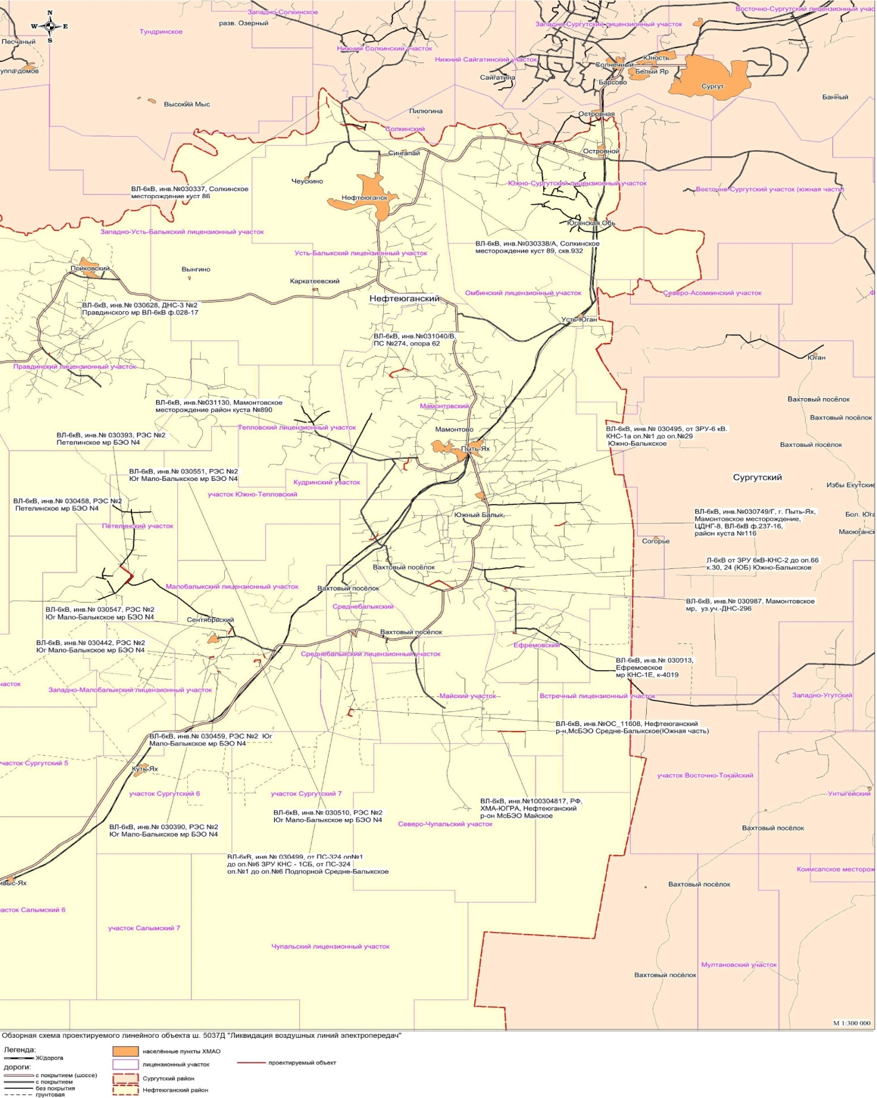

Приложение № 2

к постановлению администрации

Нефтеюганского района

от 23.12.2019 № 2667-па

ЗАДАНИЕ

на разработку документации по планировке межселенной территории

для размещения объекта: «Ликвидация воздушных линий», расположенного

на межселенной территории Нефтеюганского района и на территории муниципального образования Сентябрьский

|  |  |
| --- | --- |
| **Наименование позиции** | **Содержание** |
| 1. Вид разрабатываемой документации по планировке территории | Проект межевания территории. |
| 1. Инициатор подготовки документации по планировке территории | Публичное акционерное общество «Нефтяная компания «Роснефть»; ОГРН 10586028193538;  дата внесения в Единый государственный реестр юридических лиц записи о создании юридического лица – 26.05.2005;  место нахождение и адрес: Ханты-Мансийский автономный округ – Югра, город Нефтеюганск,  улица Ленина, дом 26.  Реквизиты документа, удостоверяющего полномочия представителя заявителя: доверенность от 01.02.2019 № 11-72/32. |
| 1. Источник финансирования работ по подготовке документации по планировке территории | За счет собственных средств ПАО «НК «Роснефть». |
| 1. Вид и наименование планируемого к размещению объекта капитального строительства, его основные характеристики | Полное наименование объекта: «Ликвидация воздушных линий». Основные характеристики представлены в приложении к настоящему заданию. |
| 1. Населенные пункты, поселения, городские округа, муниципальные районы, в отношении территорий которых осуществляется подготовка документации по планировке территории | Муниципальное образование Нефтеюганский район Ханты-Мансийского автономного округа – Югры Тюменской области. |
| 1. Состав документации по межеванию территории | Документацию по межеванию территории выполнить в соответствии со статьей 43 Градостроительного Кодекса Российской Федерации  Проект межевания территории должен состоять  из основной части, которая подлежит утверждению,  и материалов по обоснованию этого проекта.  Основная часть проекта межевания территории включает в себя текстовую часть и чертежи межевания территории.  1. Текстовая часть проекта межевания территории включает в себя:  1) перечень и сведения о площади образуемых земельных участков, в том числе возможные способы их образования;  2) перечень и сведения о площади образуемых земельных участков, которые будут отнесены к территориям общего пользования или имуществу общего пользования, в том числе в отношении которых предполагаются резервирование и (или) изъятие для государственных или муниципальных нужд;  3) вид разрешенного использования образуемых земельных участков в соответствии с проектом планировки территории в случаях, предусмотренных настоящим Кодексом;  4) целевое назначение лесов, вид (виды) разрешенного использования лесного участка, количественные и качественные характеристики лесного участка, сведения о нахождении лесного участка в границах особо защитных участков лесов (в случае, если подготовка проекта межевания территории осуществляется в целях определения местоположения границ образуемых и (или) изменяемых лесных участков);  5) сведения о границах территории, в отношении которой утвержден проект межевания, содержащие перечень координат характерных точек этих границ  в системе координат, используемой для ведения Единого государственного реестра недвижимости. Координаты характерных точек границ территории,  в отношении которой утвержден проект межевания, определяются в соответствии с требованиями к точности определения координат характерных точек границ, установленных в соответствии с настоящим Кодексом для территориальных зон.  2. На чертежах межевания территории отображаются:  1) границы планируемых (в случае, если подготовка проекта межевания территории осуществляется в составе проекта планировки территории) и существующих элементов планировочной структуры;  2) красные линии, утвержденные в составе проекта планировки территории, или красные линии, утверждаемые, изменяемые проектом межевания территории в соответствии с пунктом 2 части 2  статьи 43 Градостроительного кодекса Российской Федерации;  3) линии отступа от красных линий в целях определения мест допустимого размещения зданий, строений, сооружений;  4) границы образуемых и (или) изменяемых земельных участков, условные номера образуемых земельных участков, в том числе в отношении которых предполагаются их резервирование и (или) изъятие для государственных или муниципальных нужд;  5) границы публичных сервитутов.  3. Материалы по обоснованию проекта межевания территории включают в себя чертежи, на которых отображаются:  1) границы существующих земельных участков;  2) границы зон с особыми условиями использования территорий;  3) местоположение существующих объектов капитального строительства;  4) границы особо охраняемых природных территорий;  5) границы территорий объектов культурного наследия;  6) границы лесничеств, лесопарков, участковых лесничеств, лесных кварталов, лесотаксационных выделов или частей лесотаксационных выделов. |

Приложение

к заданию на разработку документации

по планировке территории

**Основные технические характеристики ликвидируемых воздушный линий электропередачи (ВЛ)**

|  |  |  |  |  |  |  |  |  |  |
| --- | --- | --- | --- | --- | --- | --- | --- | --- | --- |
| №№ п/п | | | Наименование показателей | | | Ед.изм. | | | Величина показателя |
| ***ВЛ-6кВ, инв.№ 030913, Ефремовское мр КНС-1Е, к-4019*** | | | | | | | | | |
| 1. | | | Протяженность ВЛ 6кВ | | | м | | | 772,44 |
| ***ВЛ-6кВ, инв.№030987, Мамонтовское м/р , уз.уч.-ДНС-296*** | | | | | | | | | |
| 2. | | | Протяженность ВЛ 6кВ | | | м | | | 742,31 |
| ***ВЛ-6кВ, инв.№031130, Мамонтовское месторождение район куста №890*** | | | | | | | | | |
| 3. | | | Протяженность ВЛ 6кВ | | | м | | | 2625,86 |
| ***ВЛ-6кВ, инв.№031040/В, ПС № 274, опора 62*** | | | | | | | | | |
| 4. | | | Протяженность ВЛ 6кВ | | | м | | | 3826,12 |
| ***ВЛ-6кВ, инв.№030628, ДНС-3 Правдинского м/р. ВЛ-6 кВ ф. 028-17*** | | | | | | | | | |
| 5. | | | Протяженность ВЛ 6кВ | | | м | | | 351,29 |
| ***ВЛ-6кВ, инв.№0303386 от ЗРУ 6кВ-КНС-2 до оп.66 к.30, 24 (ЮБ) Южно-Балыкское*** | | | | | | | | | |
| 6. | | | Протяженность ВЛ 6кВ | | | м | | | 4152,56 |
| ***ВЛ-6кВ, инв.№ 030499, от ПС-324 оп№1 до оп.№6 ЗРУ КНС - 1СБ, от ПС-324 оп.№1 до оп.№6 Подпорной Средне-Балыкское.№1, №2*** | | | | | | | | | |
| 7. | | | Протяженность ВЛ 6кВ | | | м | | | 210,21 |
| ***ВЛ-6кВ, инв.№100304817, РФ, ХМА-ЮГРА, Нефтеюганский р-он МсБЭО Майское.*** | | | | | | | | | |
| 8. | | Протяженность ВЛ 6кВ | | | м | | | 3705,41 | |
| ***ВЛ-6кВ, инв.№ОС_11608, Нефтеюганский р-н,МсБЭО***  ***Средне-Балыкское (Южная часть)*** | | | | | | | | | |
| 9. | | Протяженность ВЛ 6кВ | | | м | | | 2042,64 | |
| ***ВЛ-6кВ, инв.№ 030495, от ЗРУ-6 кВ. КНС-1а оп.№1 до оп.№29 Южно-Балыкское*** | | | | | | | | | |
| 10. | | | Протяженность ВЛ 6кВ | | | м | | 1654,33 | |
| ***ВЛ-6кВ, инв.№ 030442, РЭС №2 Юг Мало-Балыкское мр БЭО N4*** | | | | | | | | | |
| 11. | | | Протяженность ВЛ 6кВ | | | м | | 565,52 | |
| ***ВЛ-6кВ, инв.№ 030390, РЭС №2 Юг Мало-Балыкское мр БЭО N4*** | | | | | | | | | |
| 12. | | | Протяженность ВЛ 6кВ | | | м | | 187,69 | |
| ***ВЛ-6кВ, инв.№ 030547, РЭС №2 Юг Мало-Балыкское мр БЭО N4*** | | | | | | | | | |
| 13. | | | Протяженность ВЛ 6кВ | | | м | | 965,14 | |
| ***ВЛ-6кВ, инв.№ 030551, РЭС №2 Юг Мало-Балыкское мр БЭО N4*** | | | | | | | | | |
| 14. | | | Протяженность ВЛ 6кВ | | | м | | 497,27 | |
| ***ВЛ-6кВ, инв.№ 030510, РЭС №2 Юг Мало-Балыкское мр БЭО N4*** | | | | | | | | | |
| 15. | | | Протяженность ВЛ 6кВ | | | м | | 1483,01 | |
| ***ВЛ-6кВ, инв.№030459, РЭС №2 Юг Мало-Балыкского м/р БЭО №4;*** | | | | | | | | | |
| 16. | | | Протяженность ВЛ 6кВ | | | м | | 234,68 | |
| ***ВЛ-6кВ, инв.№ 030458, РЭС №2 Петелинское мр БЭО N4, №1*** | | | | | | | | | |
| 17. | | | Протяженность ВЛ 6кВ | | | м | | 3889,73 | |
| ***ВЛ-6кВ, инв.№ 030393, РЭС №2 Петелинское мр БЭО N4, №2*** | | | | | | | | | |
| 18. | | | Протяженность ВЛ 6кВ | | | м | | 3829,68 | |
| ***ВЛ-6кВ, инв.№030337, Солкинское месторождение куст 86*** | | | | | | | | | |
| 19. | | | Протяженность ВЛ 6кВ | | | м | | 1005,23 | |
| ***ВЛ-6кВ, инв.№030338/А, Солкинское месторождение куст 89, скв.932*** | | | | | | | | | |
| 20. | | | Протяженность ВЛ 6кВ | | | м | | 1005,23 | |